Упражнения для самостоятельной работы

Тема 3. Функции

1. Написать функцию getletter(), читающую одну литеру из стандартного ввода с помощью getchar() и возвращающую введенную литеру, если это большая или малая латинская буква, и –1 в противном случае.

2. Написать функцию, которая считывает со стандартного ввода n чисел (n – параметр функции) и возвращает их среднее арифметическое.

3. Написать рекурсивную функцию вычисления факториала неотрицательного числа.

4. Написать функцию, которая для заданных натурального n и вещественного x вычисляет значение выражения:
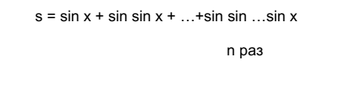
5. Написать функцию, вычисляющую n-ое число Фибоначчи (n>=0) по правилу:
